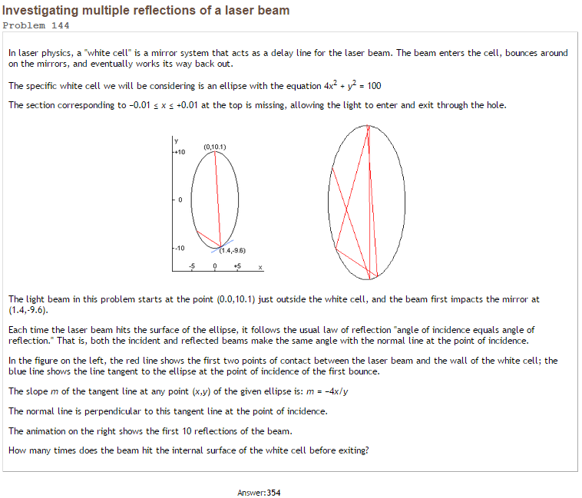Project Euler #144

חישוב זוית ההחזרה:

חישוב נקודת הפגיעה:

